Контрольное мероприятие в форме квеста
по английскому языку для 10 класса
Контрольное мероприятие для учащихся 10 класса по английскому языку проводится по окончании модуля «Сountries and Traditions».
Организация квеста.
До начала игры учащиеся разбиваются на команды по 5 человек. Команды должны пройти по трем станциям, на каждой из которой они выполняют определенные задания. Выполнение заданий организует и оценивает ответственный за станцию учитель с помощником – учеником профильной группы 11 класса. Каждая команда получает маршрутный лист, где указан порядок следования по станциям и фиксируются полученные баллы. Здесь же указывается состав команды.
Время пребывания на каждой станции – 15 минут. За соблюдением регламента следит помощник.
Содержание квеста. Темы станций:
- История праздников.
- Традиции.
- Песни и стихи, посвященные праздникам (День Дураков, Пасха, День рождения У. Шекспира, Майский праздник).
Набор предлагаемых на каждой станции заданий обеспечивает проверку базовых предметных знаний, умений, компетенций, в том числе хорошее знание страноведческого материала. Основная часть заданий имеет нерепродуктивный характер и предполагает владение универсальными мыслительными действиями, смекалку. Для успешного выполнения заданий требуются также коммуникативные умения – слышать друг друга, договариваться, приходить к общему решению.
Оценивание квеста. Сформированность всех предметных и надпредметных умений проверяется степенью участия каждого ученика в команде, качеством выполненных заданий на всех этапах, проявленным творчеством, смекалкой, мастерством и скоростью выполнения всех заданий. У учителей, ответственных за станции, есть разбалловки всех заданий. Степень участия каждого члена команды оценивается субъективно учителем и его помощником. Все полученные командой баллы заносятся в маршрутный лист.
Маршрутные листы
Группа 1ФИ | Критерии оценивания
 | Правильность  по  содержанию  (mах 10 б.) | Творчество,  мастерство,  смекалка  (mах 10 б.) | Участие  каждого  в работе  (mах 5 б.) | Итог по станциям  (mах 25 б.)
История
праздника
Традиции
Песни и стихи
Всего баллов (mах 75 б.)

Группа 2ФИ | Критерии оценивания
 | Правильность  по  содержанию  (mах 10 б.) | Творчество,  мастерство,  смекалка  (mах 10 б.) | Участие  каждого  в работе  (mах 5 б.) | Итог по станциям  (mах 25 б.)
Традиции
Песни и стихи
История
праздника
Всего баллов (mах 75 б.)

Группа 3ФИ | Критерии оценивания
 | Правильность  по  содержанию  (mах 10 б.) | Творчество,  мастерство,  смекалка  (mах 10 б.) | Участие  каждого  в работе  (mах 5 б.) | Итог по станциям  (mах 25 б.)
Песни и стихи
История
праздника
Традиции
Всего баллов (mах 75 б.)

Критерии оценивания участия команды в квесте.
- 60–75 баллов – учащиеся имеют достаточно полное представление о календарных событиях Соединенного Королевства;
- 45–59 баллов – материал освоен фрагментарно;
- 30–44 баллов – материал освоен плохо;
- менее 30 баллов – материал не освоен, требуется пересдача.

ЗАДАНИЯ КВЕСТА ПО СТАНЦИЯМ
Станция 1 История
Задание 1. Match the phrases /соотнесите
April Fools’ Day  for-fun-only  play jokes  try to pin notices  something is wrong  may be silly  should not be harmful | День Дурака  для развлечения только  могут быть глупыми  не должны быть опасными подшучивать/разыгрывать  пытаться прикрепить записки  что-то не так
the exact date  some believe  pageants  Holy Trinity Church  the Mayor of Stratford  Shakespeare's grave  bands | могила Шекспира  мэр Стратфорда  некоторые считают  оркестры  празднование, торжество  Свято-Троицкая Церковь  точная дата
to blossom  origins  fresh-cut flowers  vegetation spirits  bring good fortune  around the maypole  with garlands and ribbons | вокруг столба  гирляндами и лентами  дýхи растений  зацветать  приносят удачу  происхождение  свежесрезанные цветы

Задание 2. Write numbers of sentences from the table which describe the holiday / напиши номера предложений из таблицы, которые описывают праздник.
April Fools' Day
National Shakespeare Day
May Day
Table
1 | April Fools’ Day is celebrated in Great Britain, in the USА, in Russia and many other countries.
2 | April Fools’ Day is «for-fun-only».
3 | At midday the fun must stop or you will be a fool.
4 | A popular joke is to say that something is wrong with your victim's clothes.
5 | At school children try to pin notices like "Kick me", or "I'm a fool" on each other's back.
6 | It is on April 1 every year. /the first of April/
7 | In England you can only play April Fools’ jokes on people before midday.
8 | In this country the holiday is celebrated for two days.
9 | In some schools, regular lessons are set aside for students to learn about the great playwright and poet, and his sonnets, narrative poems and plays.
10 | It is the time when warmer weather begins and flowers and trees start to blossom.
11 | It is the time of love and romance.
12 | In some places May Day celebrations include processions with flowers through towns and villages.
13 | Many fans and enthusiasts of William Shakespeare celebrate National Shakespeare Day on April 23 each year.
14 | May Day was important day in the Middle Ages.
15 | May Day celebrations have their origins in the Roman festival of Flora, goddess of flowers.
16 | May Day is also the time for traditional dancing around the maypole.
17 | The Maypole should be decorated with garlands and ribbons.
18 | Many years ago people decorated their houses with fresh-cut flowers.
19 | No one really knows the exact date of William Shakespeare’s birth.
20 | On May Day the young men tried to win prizes in different competitions.
21 | Scotland has its own April Fools’ Day traditions.
22 | Some believe he was born on April 23 in Stratford-upon-Avon in England.
23 | Special pageants are held at Stratford-upon-Avon.
24 | The jokes may be silly, but they should not be harmless.
25 | The bells of Holy Trinity Church ring out.
26 | The Mayor of Stratford leads a procession to lay flowers on Shakespeare's grave.
27 | The procession includes bands, costumed actors and actresses, dancers, teachers and pupils of some local schools
28 | Thousands of tourists go to see his plays such as 'King Lear', 'Hamlet' and Romeo and Juliet' performed each year.
29 | The vegetation spirits would bring good fortune.
30 | William Shakespeare was one of English greatest poets and dramatists.

Keys:
April Fools' Day | 1,2,3,4,5,6,7,21,24,
National Shakespeare Day | 8,9,13,19,22,23,25,26,27,28,30.
May Day | 10,11,12,14,15,16,17,18,20,29.

Станция 2 Традиции
Задание 1. Read the English proverbs and find the Russian equivalents.
Прочитайте английские пословицы про смех и подберите аналогичные русские пословицы.
- It is enough to make a cat laugh.
- He laughs best who laugh last.
- Laugh and the world laughs with you, weep and, you weep alone.
- Many a true word is spoken in jest.
- Hates makes waste.
KEYS:
- Курам на смех.
- Хорошо смеется тот, кто смеется последний.
- Смех – лучшее лекарство.
- В каждой шутке есть доля правды.
- Поспешишь – людей насмешишь.

Задание 2. The word connected to biography of W.Shakespeare is hidden here. You are to guess key words for it. The first figure in brackets shows the number of letters in a key word and the second one points out the place in the word. Зашифровано слово, имеющее отношение к биографии У.Шекспира. Для этого вам надо отгадать ключевые слова. Первая цифра в скобке показывает общее количество букв в ключевом слове, а вторая указывает на порядковый номер той буквы, которую нужно вставить в шифровку.
1 | 2 | 3 | 4 | 5 | 6 | 7 | 8 | 9

- It is the nineteenth letter of the ABC.
- It is a famous poisonous spider (9-1)
- It is a great invention. Due to it we can listen to news and music(5-1)
- People of this profession act in the theatre or play parts in the cinema (5-1)
- It is the tenth month (7-3)
- It is an animal who can jump. It is not big (4-1)
- It is a place where you can buy something (4-3)
- It is the global net (8-5)
- It is an official document about education (7-1)
KEYS – STRADFORD
1S
2Tarantula
3Radio
4Actor
5October
6Frog
7Shop
8Internet
9Diploma

Задание 3. Match famous British events to photos.
Соотнесите известные британские события и фотографии
«Famous British Events»
- April Fool’s Day
- Shakespeare’s Birthday
- May Day
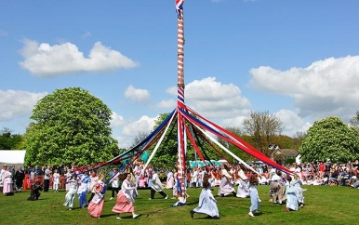
4
1
2
3
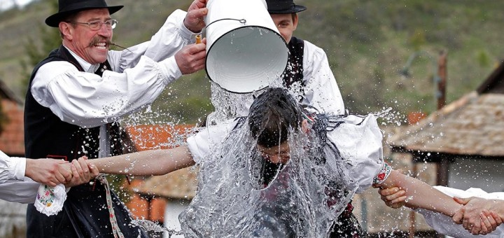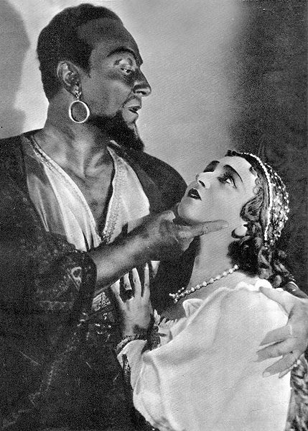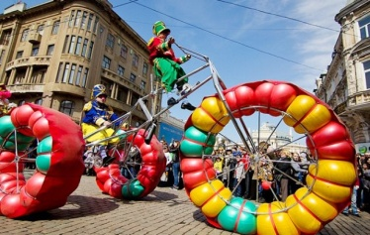
7
6
5
8
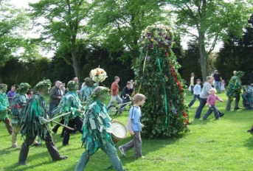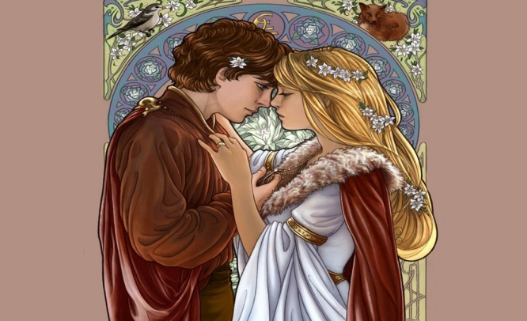
9

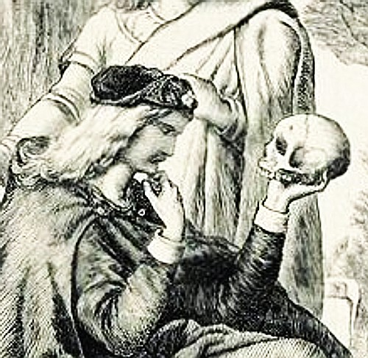
10
11
KEYS:
April Fool’s Day 2, 5, 7
Shakespeare’s Birthday 4, 6, 9, 10
May Day 1, 3, 8. 11.

Станция 3 Лирическая. Песни и стихи.
- YOU HAVE LEARNT A LOT OF THADITIONS CONNECTED WITH MANY FESTIVALS IN THE UK. YOU ARE TO GUESS WHAT THEY ARE WHILE LISTENING TO SONGS.
Вы изучили много традиций, связанных с праздниками в СК. Слушайте песни и угадайте, о каких праздниках поётся.
Listen to song 1/Слушайте первую песню.
Easter Bunny lyrics:
Easter Bunny
Looking kind of funny
With your basket of eggs
Children singing
"What's the bunny bringing
For me on Easter Day?"
Mom is cooking
While we're out there looking
For the eggs hidden away.
After church we
Gathered 'round with family
On this Easter Day.
Two thousand years ago
Jesus died for our sins.
Remember his resurrection
And the joy it brings.
Flowers blooming
Springtime's looming
Everything is coming alive.
Easter colors
Yellow, blue and others
Tell us Spring has arrived.
Children are playing
And everybody's saying
"So good to see you today!"
We're all together
The merrier the better
On this Easter holiday.
Two thousand years ago
Jesus died for our sins.
Remember his resurrection
And the joy it brings.
Flowers are blooming
& Springtime's looming
Oh what a wonderful day!
We're all together
The more of us the better
On this Easter holiday,
A lovely Easter holiday,
I like my Easter holiday!
- LET’S SING THE SONG FOR EASTER.
А теперь исполните её.
- GUESS ONE MORE FESTIVAL WHILE LISTENING TO THE SONG.
Угадайте ещё один праздник.
April Fools
Jack and Jill, come out to play
School is canceled for today
And when they get there I will say
April Fools!
Hey look down
I’ll tell you why
Can’t you see your shoe’s untied

Now you’ve seen “my silly side”
April Fools!
April Fools,
April Fools
All in fun for me and you
April Fools, April Fools
Never mean or cruel
Hey look up, Look over there
An elephant’s flying through the air
I made you look, I made you stare

April Fools!
There’s a fish on the back of you
I hope it isn’t stuck with glue
The giggles and laughs should give you a clue
April Fools!
April Fools,
April Fools
All in fun for me and you
April Fools, April Fools
Never mean or cruel
So when the first of April comes
Remember to laugh with everyone
And try to keep it all in fun
Hey look down, your shoe’s untied
Now you’ve seen “my silly side”
An elephant’s flying through the air
I made you look, I made you stare
There’s a fish on the back of you
The giggles and laughs should give you a clue
On April Fools!

- LET’S SING THE SONG FOR APRIL FOOLS.
Исполните её всей командой.

- MAKE UP LYRICKS OF FOUR LINES.
Сочините четверостишие.

……….. STARS e.g. AT NIGHT YOU WATCH THE STARS
……… REST THE TIME WHEN PEOPLE REST
……….LAST MY DREAMS OF YOU WILL LAST
………..BEST I THINK YOU ARE THE BEST

